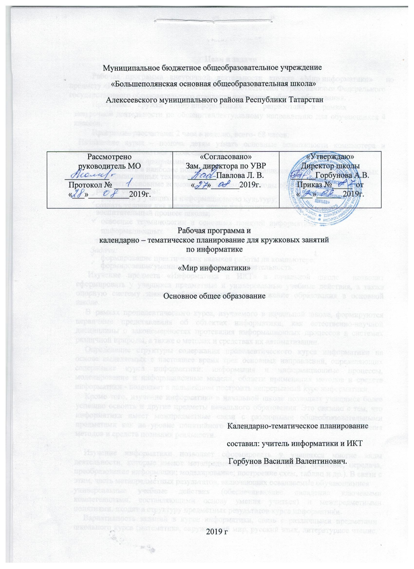

Цели и задачи

Рабочая программа внеурочной деятельности кружка «Мир информатики» по

предмету «Информатика и ИКТ» составлена в соответствии с требованиями Федерального государственного образовательного стандарта начального общего образования.
Программа кружка «Мир информатики» разработана в рамках внеурочной деятельности по общеинтеллектуальному направлению для обучающихся 4 классов.
Программа рассчитана: 2 часа в неделю, всего- 68 часов.

Назначение курса – помочь детям узнать основные возможности компьютера и научиться ими пользоваться в повседневной жизни.

Основные цели программы:

- реализовать в наиболее полной мере интерес учащихся к изучению современных информационных технологий;

- раскрыть основные возможности, приемы и методы обработки информации разной структуры;
- развивать у учащихся информационную культуру;

- создать условия для внедрения новых информационных технологий в учебно-воспитательный процесс школы;

- освоение терминологии и основных понятий информатики и информационных

технологий.
Задачи:
- формирование практических навыков работы на компьютере;

- формирование умения планировать свою деятельность.

Изучение предмета «Информатика и ИКТ» в начальной школе позволит сформировать у учащихся предметные и универсальные учебные действия, а также опорную систему знаний, обеспечивающих продолжение образования в основной школе.

  - рамках пропедевтического курса, изучаемого в начальной школе, формируются первичные представления об объектах информатики, как естественно-научной дисциплины о закономерностях протекания информационных процессов в системах различной природы, а также о методах и средствах их автоматизации.

Определение структуры содержания пропедевтического курса информатики на основе выделяемых в настоящее время трех основных направлений, определяющих содержание курса информатики: информация и информационные процессы, моделирование и информационные модели, области применения методов и средств информатики - позволяет в дальнейшем построить непрерывный курс информатики.

Кроме того, изучение информатики в начальной школе позволяет учащимся более успешно освоить и другие предметы начального образования. Это связано с тем, что информатика имеет межпредметные связи с различными общеобразовательными предметами как на уровне понятийного аппарата, так и на уровне использования методов и средств познания реальности.

Изучение информатики позволяет сформировать у учащихся многие виды деятельности, которые имеют метапредметный характер (сбор, хранение, передача, преобразование информации; моделирование; построение схем, таблиц и др.). В связи с этим, часть метапредметных результатов, включающих осваиваемые обучающимися

универсальные учебные действия (обеспечивающие овладение ключевыми компетенциями, составляющими основу умения учиться) и межпредметными понятиями, входят в структуру предметных результатов курса информатики.
Вариативность заданий в курсе информатики, связь с различными предметами школьного курса (математика, окружающий мир, русский язык, литературное чтение, музыка), опора на опыт ребенка, включение в процесс обучения содержательных игровых ситуаций для усвоения предметных знаний и овладение способами действий, коллективное обсуждение ответов позволяет оказать положительное влияние на развитие познавательного интереса у учащихся.

Предлагаемые ссылки на электронные образовательные ресурсы, будут способствовать: получению начальных представлений о возможностях ИКТ; формированию познавательной потребности, повышению мотивации учащихся начальной школы; формированию первоначального умения работы на компьютере; стимуляции познавательной активности учащихся, формированию проектных начал за счет создания условий для реализации новых видов деятельности, связанных с созданием моделей, проведением экспериментов.

Программа кружка разработана в рамках внеурочной деятельности по интеллектуальному направлению.

Планируемые результаты освоения программы
кружка «Мир информатики»

Личностные результаты

- сфере личностных универсальных учебных действий у учеников начальной школы будут сформированы:

✓ внутренняя позиция школьника на уровне положительного отношения к школе, учебе; ✓ учебно-познавательный интерес к новому учебному материалу и способам решения

новой информационной задачи;

✓ ориентация на понимание причин успеха в учебной деятельности, на анализ соответствия результатов требованиям задачи; ✓ ориентация на понимание места ИКТ в жизни человека, их практической значимости;

✓ развитие чувства ответственности за качество окружающей информационной среды; ✓ установка на здоровый образ жизни.

Ученик получит возможность для формирования:
выраженной устойчивой учебно-познавательной мотивации учения;

адекватного понимания причин успешности/неуспешности учебной деятельности; устойчивое следование в поведении моральным нормам и этическим требованиям; установка на здоровый образ жизни и реализация ее в реальном поведении и поступках.

Метапредметные результаты

- сфере регулятивных универсальных учебных действий ученик начальной школы научится:

  - принимать и сохранять учебную задачу;

  - планировать свои действия в соответствии с поставленной задачей и условиями ее реализации, в том числе во внутреннем плане;

  - осуществлять итоговый и пошаговый контроль по результату, по реакции интерактивной среды;

- вносить необходимые коррективы в действие после его совершения на основе его оценки и учета характера сделанных ошибок, использовать предложения и оценки для создания нового, более совершенного результата, использовать запись в цифровой форме хода и результатов решения задачи.

ученик получит возможность научиться:

  - осуществлять расширенный поиск информации с использованием ресурсов библиотек и Интернета;

  - записывать, фиксировать информацию об окружающем мире с помощью инструментов ИКТ; создавать и преобразовывать модели и схемы для решения задач;

  - осуществлять сравнение, сериацию и классификацию самостоятельно выбирая основания и критерии для указанных логических операций;
  - строить логическое рассуждение.

- сфере познавательных универсальных учебных действий ученик научится:

  - осуществлять поиск необходимой информации для выполнения учебных заданий с использованием учебной литературы, энциклопедий, справочников, в открытом информационном пространстве, в том числе контролируемом пространстве Интернета;

  - осуществлять запись (фиксацию) выборочной информации об окружающем мире и о себе самом в том числе с помощью инструментов ИКТ;
  - использовать знаково-символические средства, в том числе модели и системы;

  - выделять существенную информацию из сообщений разных видов;

  - осуществлять анализ объектов с выделением существенных и несущественных признаков;

  - осуществлять синтез как составление целого из частей;

  - проводить сравнение, сериацию и классификацию объектов.

Ученик получит возможность научиться: осуществлять расширенный поиск информации с использованием ресурсов библиотек и Интернета; записывать, фиксировать информацию об окружающем мире с помощью инструментов ИКТ; создавать и преобразовывать модели и схемы для решения задач; осуществлять сравнение, сериацию и классификацию самостоятельно выбирая основания и критерии для указанных логических операций; строить логическое рассуждение.

- сфере коммуникативных универсальных учебных умений выпускник научится:

  - адекватно использовать коммуникативные средства для решения различных коммуникативных задач, строить монологическое высказывание, владеть диалогической формой коммуникации, используя средства и инструменты ИКТ;

  - строить понятные для партнера высказывания, учитывающие, что партнер знает и

видит, а что нет.

Ученик получит возможность научиться: с учетом целей коммуникации остаточно точно, последовательно и полно передавать партнеру необходимую информацию как ориентир для построения действия; задавать вопросы, необходимые для организации собственной деятельности и сотрудничества с партнером.

Предметные результаты

Предметные результаты освоения основной образовательной программы начального общего образования с учетом содержания предметных областей «Математика и информатика» и «Технология».

Ученик научится:
- устанавливать истинность утверждений;

- читать и заполнять несложные готовые таблицы;

- читать несложные диаграммы;

- соблюдать безопасные приемы труда, пользоваться персональным компьютером для воспроизведения и поиска необходимой информации в ресурсе компьютера, для решения информационных задач;

- использовать простейшие приемы работы с готовыми электронными ресурсами: активировать, читать информацию, выполнять задания;

- создавать небольшие тексты, иллюстрации к устному рассказу, используя редакторы текстов и презентаций.

Ученик получит возможность научиться:

- сравнивать и обобщать информацию, представлять в строках и столбцах несложных таблиц и диаграмм;
- понимать простейшие выражения, содержащие логические связки и слова;

- составлять, записывать и выполнять инструкцию (простой алгоритм), план поиска информации;

- распознавать одну и ту же информацию, представленную в разной форме;

- планировать несложные исследования, собирать и представлять полученную информацию в разной форме;

- интерпретировать информацию, полученную при проведении несложных исследований (объяснять, сравнивать, и обобщать данные, делать выводы и прогнозы);

- пользоваться доступными приемами работы с готовой текстовой, визуальной, звуковой информацией, а также познакомится с доступными способами ее получения, хранения, переработки.

- пользоваться доступными приемами работы с готовой текстовой, визуальной, звуковой информацией в сети Интернет, а также познакомится с доступными способами ее получения, хранения, переработки.

Содержание программы
кружка «Мир информатики»

Информация и информационные процессы

Информация как сведения об окружающем нас мире. Восприятие информации человеком. Виды информации по способу восприятия (зрительная, звуковая, осязательная, обонятельная, вкусовая). Источники, приемники информации, канал связи. Информация как необходимый элемент общения. Средства общения.

Информационные процессы: поиск, сбор, хранение, обработка и передача информации. Способы хранения информации. Носители информации.

Виды информации по форме представления: текст, изображение, звук, число. Кодирование/декодирование информации. Шифрование. Символьный, графический и числовой способы кодирования информации.

Организация информации. Чтение и заполнение таблиц, схем. Чтение диаграмм. Объекты. Имя объекта. Свойства объектов. Действия объектов. Простейшие способы

сравнения, сериации, классификации объектов.

Множество. Пересечение, объединение множества объектов. Построение простейших высказываний с помощью логических связок и («и», «не», «или», «и», «если… то»); истинность утверждений.

Модель объекта. Виды моделей. Информационные модели. Назначение и области применения. Построение словесной, графической модели объекта. Схемы, таблицы, диаграммы – как формы моделирования.

Алгоритм. Исполнитель алгоритма. Примеры исполнителей. Свойства алгоритма. Способы записи алгоритма. Алгоритмические конструкции. Составление, запись и выполнение алгоритма.

Компьютер - как устройство для работы с информацией различного вида. Устройства ввода/вывода, обработки, хранения информации.

Взаимодействие человека с компьютером. Его информационная безопасность при работе в сети.

Практика работы на компьютере

Правила техники безопасности при работе на компьютере. Соблюдение гигиенических условий работы, в том числе выполнение зарядки для глаз и пальцев рук.

Включение и выключение компьютера и подключаемых к нему устройств. Клавиатура, общее представление о правилах клавиатурного письма, пользование мышью.

Организация информации на компьютере (система файлов и папок). Создание системы папок для хранения собственной информации на компьютере. Простейшие приемы поиска информации в электронных словарях, файловой системе.

Работа с простыми информационными объектами. Обработка числовой информации на компьютере. Создание и обработка текстов, рисунков (в том числе из готовых фрагментов). Создание звука. Использование библиотек готовых объектов (рисунков, звуков).

Создание компьютерной анимации. Моделирование объектов и процессов и управление ими с использованием визуальной объектно-ориентированной среды программирования.

Работа с электронными образовательными ресурсами (работа в интерактивной среде).

Календарно – тематическое планирование
( 2 часа в неделю, всего 68 часов.)

№ | Тема | Количество часов | Дата
№ | Тема | Количество часов | План | Факт
1 | Правила поведения в компьютерном классе. | 1 | 04.09
2 | Как выглядит современный компьютер? | 1 | 05.09
3 | Устройство компьютера | 1 | 11.09
4 | Компьютерные программы. | 1 | 12.09
5 | Работа с файлами и папками | 2 | 18.09  19.09
6 | Хранение информации. Виды памяти. | 2 | 25.09  26.09
7 | Информационная деятельность человека. Информационная безопасность. | 2 | 02.10  03.10
8 | Поиск информации. | 2 | 09.10  10.10
9 | Компьютерные сети. Интернет. | 2 | 16.10  17.10
10 | Компьютерные вирусы. Антивирусные программы. | 2 | 23.10  24.10
11 | Резерв. | 1 | 07.11
12 | Текстовый редактор. Ввод данных. Клавиатурные тренажеры. | 2 | 13.11  14.11
13 | Редактирование. | 2 | 20.11  21.11
14 | Форматирование. | 2 | 27.11  28.11
15 | Вставка таблиц | 2 | 04.12  05.12
16 | Создание рисунков и фигур. | 2 | 11.12  12.12
17 | Создание документов(проектов). | 2 | 18.12  19.12
18 | Защита проектов. | 2 | 25.12  26.12
19 | Резерв | 1 | 09.01
20 | Изучаем графический редактор Paint | 2 | 15.01  16.01
21 | Создание копий рисунков | 2 | 22.01  23.01
22 | Создание орнамента по алгоритму | 2 | 29.01  30.01
23 | Рисуем кубик. Сборка фигур из кубиков. | 2 | 05.02  06.02
24 | Создание рисунков (проектов) | 2 | 12.02  13.02
25 | Защита проектов | 2 | 19.02  20.02
26 | Технология мультимедиа. Презентации. | 2 | 26.02  27.02
27 | Создание презентаций | 2 | 04.03  05.03
28 | Создание презентаций | 2 | 11.03  12.03
29 | Элементы логики | 2 | 18.03  19.03
30 | Множества. Отношения между множествами. Объединение множеств. | 2 | 01.04  02.04
31 | Модель и ее виды. Моделирование. | 2 | 08.04  09.04
32 | Алгоритм. Свойства алгоритмов. Исполнители алгоритмов. | 2 | 15.04  16.04
33 | Линейный и разветвленный алгоритмы. | 2 | 22.04  23.04
24 | Составление программ для исполнителя. | 2 | 29.04  30.04
25 | Циклические алгоритмы | 2 | 06.05  07.05
26 | Составление циклических программ для исполнителя. | 2 | 13.05  14.05
27 | Защита программ. Подведение итогов. | 2 | 20.05  21.05

